
Prof. Dr. Konrad Glas Passau, den 28.03.2015
Mariahilfberg 16
94032 Passau
Tel: 0049-851-34558
E-mail: ok-glas@gmx.de

Rhaetengau Passau

Einladung zu unserem 1. Gautag 2015

Ich lade Euch sehr herzlich zu unserem 1. Gautag 2015 ein.
Unser Ziel ist das
Emerenz Meier-Haus in Schiefweg.

Wir treffen uns in Schiefweg (Waldkirchen) am Samstag, dem 25. April um 11:00 Uhr
vor dem Museumswirtshaus.
Nach der Führung durch das Museum essen wir ab ca. 13 Uhr 15 gemeinsam im Museumswirtshaus zu Mittag.

Im Geburtshaus der Dichterin Emerenz Meier in Schiefweg wird ein uriges Dorfwirtshaus mit sehr guter Küche betrieben.
Das Museum erzählt die Geschichte ihrer Auswanderung aus dem Bayer- und Böhmerwald nach Amerika im 19. und beginnenden 20. Jahrhundert. Emerenz Meiers eigenständiger Platz in der bayerischen Literaturlandschaft wird aufgezeigt und ihr Mut herausgestellt, sich als Frau in der damals ausschließlich von Männern dominierten Gesellschaft behauptet zu haben.
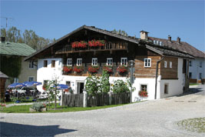

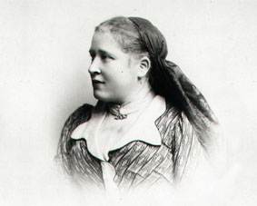

Emerenz Meier zählt zu den bedeutendsten Dichterinnen Bayerns. 1874 im niederbayerischen Schiefweg geboren, starb sie 53 Jahre später fern der Heimat, in Chicago. Dazwischen lag ein turbulentes Leben, das reich war an Höhen und Tiefen. Emerenz Meiers Gedichte und Geschichten aus dem Alltag der einfachen Leute wurden schon zu ihren Lebzeiten gern gelesen; die Autorin galt als Naturtalent. Doch finanzielle Nöte und das nachlassende Interesse an ihrer schriftstellerischen Arbeit zwangen sie, 1906 „ins Amerika“ auszuwandern. Zwar fand sie in Chicago eine neue Heimat – doch vor allem durchlebte sie dort das tragische Schicksal einer Emigrantin, deren Hoffnungen sich nicht erfüllten. Sie schrieb nur noch für sich selbst, lag im verbalen Krieg mit den Mächtigen ihrer Zeit und schickte Briefe voller Bitterkeit und Heimweh nach Hause, in den von ihr so geliebten Bayerischen Wald. Emerenz’ Tod am 28. Februar 1928 in Chicago war eine Erlösung für die schwerkranke Emigrantin, aber auch das Ende aller optimistischen Hoffnungen auf eine neue Zukunft als Schriftstellerin.

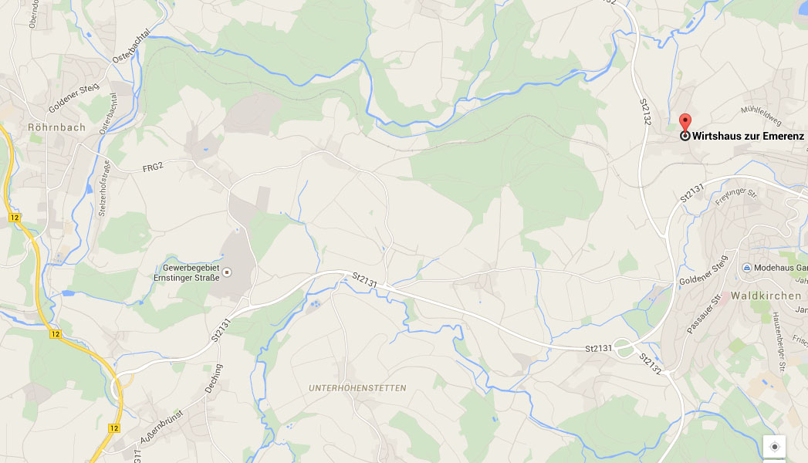

Das Museumswirtshaus liegt in Schiefweg im nördwestlichen Stadtteil von Waldkirchen im Bayrischen Wald.
Wegbeschreibung: Von Passau aus auf der B12 in Richtung Freyung, nach der Ausfahrt Deching die Abzweigung nach Waldkirchen , in den Ort Waldkirchen nicht hineinfahren, weiterfahren und Abzeigung links nach Freyung, dann die Abzweigung nach Schiefweg. Dort gute Beschilderung zum Parkplatz.

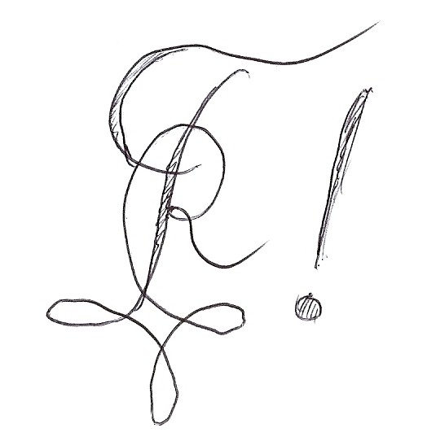
Mit bundesbrüderlichen Grüßen,


C.F.V.!

